ГБПОУ Колледж «Царицыно»
Садовников Егор, Т-144
МОЙ ПРАДЕД БОРИСОВ АЛЕКСЕЙ ЕГОРОВИЧ
Руководитель: Балашова Александра Федоровна

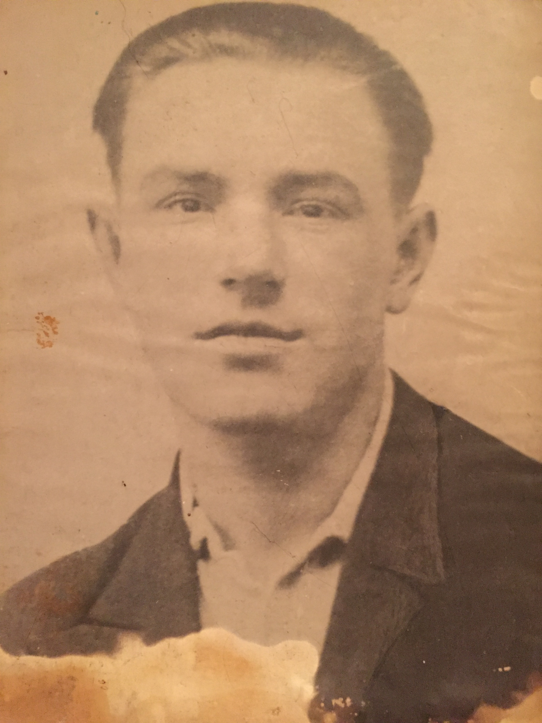
Прадеда я своего не видел. Родился я намного позже, чем его забрала смерть. Но, по рассказам моих мамы и бабушки, он был просто замечательным человеком, при том что пережил в своей жизни и плен в годы Великой Отечественной войны, и расстрел близких друзей, и предательство, и наказание и «оттепель» в бывшем СССР. Но давайте по порядку.
Родился мой прадед в г. Москве 3 октября 1921 года в Казарменном переулке. Его отец Георгий Павлович переживал не лучшие времена, так как революция отняла у семьи весь доход для содержания многочисленного семейства, а прадед был не единственным ребенком. В царские времена семья моего прадеда имела свою кожевническую мастерскую на Садовом кольце, но пришли красные и все забрали. А в стране была разруха.
Алексей рос, учился, потом работал, как все мальчики и девочки в Советском Союзе. Продвигался по партийной линии он неплохо, начиная с октябрёнка, пионера и комсомольца.
В марте 1941 года его призвали в армию в пехотные войска. Алексей проходил службу, со своими тремя друзьями, с которыми призывались из одного учебного заведения, пока не началась война.
После объявления войны моего прадеда и его товарищей (они попали в один полк) отправляют защищать нашу территорию на границе с Финляндии, где проходили ожесточенные бои.
В октябре 1942 года полк был направлен в Финляндию. Алексей и его друзья сражались не на жизнь, а на смерть. Тогда все защищали свою Родину.
Однако их полк понес очень большие потери. Одного из друзей убили, а мой прадед и оставшиеся два друга попали в плен к фашистам.
Я представляю, какой ужас пережил мой прадед в плену. Фашисты заставляли их отказаться от Родины, перейти на их сторону. Один из его друзей был евреем, что еще сильней усугубляло их положение. Они это тщательно скрывали. Для того, чтобы мой прадед стал предателем (почему-то им очень нужно было, чтоб именно мой прадед перешел на их сторону), на его глазах расстреливают массу народа, в том числе и его друга, и сваливают в общую яму. Как впоследствии выяснилось, его друг остался жив просто чудом. Он вылез из ямы и таким образом совершил побег из концлагеря.
И все, их двое. Хорошо, что не один. Есть пока возможность строить план побега. Но как? Вокруг колючая проволока. Автоматы смотрят на тебя. Только один вариант сбежать: когда отправят собирать малину. Фашисты себя не утруждали тем, чтобы приготовить или собрать еду. Все делали пленные. Нужно напроситься….
Да нет, опять вызвали к себе, и опять моего прадеда. Начали избивать. Заставлять отказаться от Родины или рассказать какую-нибудь информацию. Он отказался. Тогда ему отрезали безымянный палец на правой руке. Он отключился. Его отнесли в барак и бросили. Друг стал его выхаживать, но фашистов не интересовало, что прадеду плохо, все равно выгоняли на работы, и как хочешь, так и выживай.
А работы были и такие: разминировать минные поля. Только не с техникой (миноискателем), а с палкой. Пленному давали в руки палку и отправляли на минное поле. Вот человек шел и вокруг себя тыкал. Повезло – выжил. Не повезло – им не жалко.
В январе 1945 года прадеда и его друга так отправили разминировать поле. Конечно, не их двоих, еще много людей. И они пошли. Раз взрыв, два взрыв. Людей разрывало на куски. Чудо, только чудо может их спасти. А если оно случится, они убегут. У них должно получиться. Так шаг за шагом, потихоньку они добрались до конца минного поля. Лес. Спасение. Крик: «Бежим!». Кто кричал из них, они не знают, может оба. Все получилось! ЧУДО! А теперь к своим. И мстить, мстить, мстить этим фашистам за издевательства, за друга, за Родину.
Они бежали. Пришли к своим. Их приняли, но проверки, недоверие, и очередное чудо: они видят друга, того друга, которого расстреляли. И снова они вместе, и он им помогает, чтоб уже свои не расстреляли за то, что столько лет в плену провели. И опять в бой.
Страшное время. Но победа близка, скоро домой. То, что было, забудется. Пусть будет только хорошее.
И вот она, ПОБЕДА! За короткий период прадед получает награды, так как не щадил себя в бою.
Его восстанавливают в должностях и званиях. Дают доучиться и возможность работать на продуктовом складе, который обслуживает Кремль.
Он становится начальником этого склада, и если бы не рак, то он бы еще очень долго прожил. Врачи не смогли его спасти. Умер он дома.
Мне очень жаль, что его сейчас нет рядом. Я бы с удовольствием с ним познакомился. И послушал, как жилось в СССР. Как проходила война, про плен, про спасение.
А самое главное: Я ГОРЖУСЬ СВОИМ ПРАДЕДОМ!!!

